MOVIMENTO DI COOPERAZIONE EDUCATIVA
Via dei Sabelli 119 00185 Roma
tel. e fax 06- 4457228 mceroma@tin.it Partita IVA 07359401002

Il sottoscritto Giancarlo Cavinato, segretario nazionale dell’associazione professionale Movimento di cooperazione educativa, dichiara di ricevere dal/la insegnante

…………………………………………………………………………………………………………………..
la somma di ……………………………………………………………………………………………..
quale contributo per iniziativa formativa / acquisto pubblicazioni del Movimento di Cooperazione educativa.

In fede
Giancarlo Cavinato
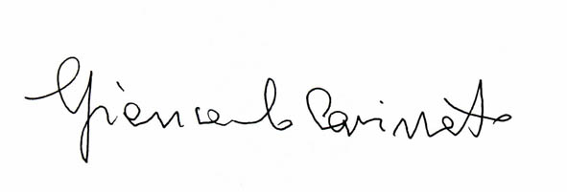

Data

